**济宁市教育局北湖度假区分局**

**2022年政府信息公开工作年度报告**

**本报告由济宁市教育局北湖度假区分局按照《中华人民共和国政府信息公开条例》（以下简称《条例》）和《中华人民共和国政府信息公开工作年度报告格式》（国办公开办函〔2021〕30号）要求编制。**

**本报告内容包括总体情况、主动公开政府信息情况、收到和处理政府信息公开申请情况、政府信息公开行政复议和行政诉讼情况、存在的主要问题及改进情况、其他需要报告的事项等六部分内容。**

**本报告所列数据的统计期限自2022年1月1日至2022年12月31日止。本报告电子版可在“中国·济宁”门户网站（http://bhdjq.jining.gov.cn/）查阅或下载。如对本报告有疑问，请与济宁市教育局北湖度假区分局联系（地址：济宁太白湖新区新城发展大厦A座三楼五区，联系电话：0537-6537033）。**

1. **总体情况**

**2022年，济宁市教育局北湖度假区分局认真贯彻落实《中华人民共和国政府信息公开条例》，坚持“以公开为常态、不公开为例外”，不断拓展主动公开内容，依法依规做好主动公开工作，及时回应公众关切。**

**（一）主动公开情况**

**主动公开政府信息内容丰富、形式全面。济宁市教育局北湖度假区分局，针对公众关切，主动、及时、全面、准确发布并解读权威政府信息。全年累计主动公开信息19条。其中，重点领域信息10条，政策解读类3条，财政信息类2条，政府采购类1条，机构职能类1条，政务公开标准事项目录1条，主动公开基本目录1条；通过文字解读、主要负责人解读等形式对政策中的创新亮点和公众关注的热点等开展深入解读。**

**（二）依申请公开情况**

**认真落实政务信息公开有关要求，密切关注依申请公开情况。2022年未收到依申请公开。**

**（三）政府信息管理情况**

**一是完善管理制度。完善领导协调、科室联动、共同推进的工作机制，严格遵守“先审查、后公开”原则，完善逐级审查制度。**

**二是动态调整机制。建立健全动态调整机制，在制度层面使政府信息公开管理动态调整工作常态化。**

**三是开展文件集中清理工作。对照现行法律、法规、规章等规定，认真梳理文件，并按照部门职责和业务范围面，对出台的文件开展了一次集中清理。**

1. **政府信息公开平台建设情况**

**实行多渠道公开政府信息，主要通过政府门户网站、“太白湖教育”微信公众号等渠道公开政府信息。2022年，“太白湖教育”微信公众号推送信息180条，涵盖了学校名录、招生政策、教师招聘、疫情防控指南、校园安全等各个方面；同时，公众号挂接民意通服务平台，结合行风热线栏目、网络问政平台、民意“5”来听等渠道，及时回应群众关切。**

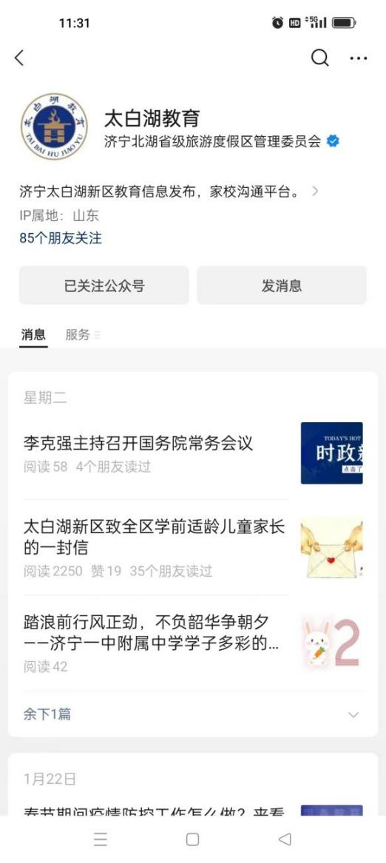

**（五）监督保障情况**

**一是加强组织领导。济宁市教育局北湖度假区分局成立政府信息公开工作领导小组，领导小组下设办公室，具体政务信息公开的日常工作，定期召开会议对政务公开工作进行安排部署，安排专人具体负责调度推进政务公开各项工作。**

**二是加大培训力度。建立以政务公开专题业务培训为主，微信群、面对面指导形式为辅的多元化培训机制，提高政务公开工作水平。**

**三是强化督导考核。充分利用政务公开评估结果，及时反馈各相关科室，并跟上督导，确保整改落实到位；强化日常督导，通过电话调度、重点督查等形式，强化对公开重点任务落实情况的调度检查和日常监督。**

1. **主动公开政府信息情况**

|  |  |  |  |
| --- | --- | --- | --- |
| **第二十条第（一）项** | | | |
| **信息内容** | **本年制发件数** | **本年废止件数** | **现行有效件数** |
| **规章** | **0** | **0** | **0** |
| **行政规范性文件** | **0** | **0** | **0** |
| **第二十条第（五）项** | | | |
| **信息内容** | **本年处理决定数量** | | |
| **行政许可** | **0** | | |
| **第二十条第（六）项** | | | |
| **信息内容** | **本年处理决定数量** | | |
| **行政处罚** | **0** | | |
| **行政强制** | **0** | | |
| **第二十条第（八）项** | | | |
| **信息内容** | **本年收费金额（单位：万元）** | | |
| **行政事业性收费** | **0** | | |

**三、收到和处理政府信息公开申请情况**

|  |  |  |  |  |  |  |  |  |  |
| --- | --- | --- | --- | --- | --- | --- | --- | --- | --- |
| **（本列数据的勾稽关系为：第一项加第二项之和，等于第三项加第四项之和）** | | | **申请人情况** | | | | | | |
| **自然人** | **法人或其他组织** | | | | | **总计** |
| **商业**  **企业** | **科研**  **机构** | **社会公益组织** | **法律服务机构** | **其他** |
| **一、本年新收政府信息公开申请数量** | | | **0** | **0** | **0** | **0** | **0** | **0** | **0** |
| **二、上年结转政府信息公开申请数量** | | | **0** | **0** | **0** | **0** | **0** | **0** | **0** |
| **三、本年度办理结果** | **（一）予以公开** | | **0** | **0** | **0** | **0** | **0** | **0** | **0** |
| **（二）部分公开（区分处理的，只计这一情形，不计其他情形）** | | **0** | **0** | **0** | **0** | **0** | **0** | **0** |
| **（三）不予公开** | **1.属于国家秘密** | **0** | **0** | **0** | **0** | **0** | **0** | **0** |
| **2.其他法律行政法规禁止公开** | **0** | **0** | **0** | **0** | **0** | **0** | **0** |
| **3.危及“三安全一稳定”** | **0** | **0** | **0** | **0** | **0** | **0** | **0** |
| **4.保护第三方合法权益** | **0** | **0** | **0** | **0** | **0** | **0** | **0** |
| **5.属于三类内部事务信息** | **0** | **0** | **0** | **0** | **0** | **0** | **0** |
| **6.属于四类过程性信息** | **0** | **0** | **0** | **0** | **0** | **0** | **0** |
| **7.属于行政执法案卷** | **0** | **0** | **0** | **0** | **0** | **0** | **0** |
| **8.属于行政查询事项** | **0** | **0** | **0** | **0** | **0** | **0** | **0** |
| **（四）无法提供** | **1.本机关不掌握相关政府信息** | **0** | **0** | **0** | **0** | **0** | **0** | **0** |
| **2.没有现成信息需要另行制作** | **0** | **0** | **0** | **0** | **0** | **0** | **0** |
| **3.补正后申请内容仍不明确** | **0** | **0** | **0** | **0** | **0** | **0** | **0** |
|  | **（五）不予处理** | **1.信访举报投诉类申请** | **0** | **0** | **0** | **0** | **0** | **0** | **0** |
| **2.重复申请** | **0** | **0** | **0** | **0** | **0** | **0** | **0** |
| **3.要求提供公开出版物** | **0** | **0** | **0** | **0** | **0** | **0** | **0** |
| **4.无正当理由大量反复申请** | **0** | **0** | **0** | **0** | **0** | **0** | **0** |
| **5.要求行政机关确认或重新出具已获取信息** | **0** | **0** | **0** | **0** | **0** | **0** | **0** |
| **（六）其他处理** | **1.申请人无正当理由逾期不补正、行政机关不再处理其政府信息公开申请** | **0** | **0** | **0** | **0** | **0** | **0** | **0** |
| **2.申请人逾期未按收费通知要求缴纳费用、行政机关不再处理其政府信息公开申请** | **0** | **0** | **0** | **0** | **0** | **0** | **0** |
| **3.其他** | **0** | **0** | **0** | **0** | **0** | **0** | **0** |
| **（七）总计** | | **0** | **0** | **0** | **0** | **0** | **0** | **0** |
| **四、结转下年度继续办理** | | | **0** | **0** | **0** | **0** | **0** | **0** | **0** |

**四、政府信息公开行政复议、行政诉讼情况**

|  |  |  |  |  |  |  |  |  |  |  |  |  |  |  |
| --- | --- | --- | --- | --- | --- | --- | --- | --- | --- | --- | --- | --- | --- | --- |
| **行政复议** | | | | | **行政诉讼** | | | | | | | | | |
| **结果维持** | **结果**  **纠正** | **其他 结果** | **尚未 审结** | **总计** | **未经复议直接起诉** | | | | | **复议后起诉** | | | | |
| **结果 维持** | **结果 纠正** | **其他 结果** | **尚未 审结** | **总计** | **结果 维持** | **结果 纠正** | **其他 结果** | **尚未 审结** | **总计** |
| **0** | **0** | **0** | **0** | **0** | **0** | **0** | **0** | **0** | **0** | **0** | **0** | **0** | **0** | **0** |

**五、存在的主要问题及改进情况**

**2022年存在的主要问题有：一是对信息公开目录还不具体；二是长效机制需进一步完善；三是政策解读的形式有待于进一步丰富。改进情况：针对存在的问题，济宁市教育局北湖度假区分局做好以下几项工作：一是优化公开栏目，进一步细化义务教育栏目。二是补充公开内容，进一步完善教育统计数据信息、学生管理信息、招生结果信息等。**

**六、其他需要报告的事项**

**(一) 依据《政府信息公开信息处理费管理办法》收取信息处理费的情况**

**2022年，济宁市教育局北湖度假区分局未向信息公开申请人收取任何费用。**

**（二）落实上级年度政务公开工作要点情况**

**2022年，济宁市教育局北湖度假区分局以习近平新时代中国特色社会主义思想为指导，立足部门工作实际，紧紧围绕区党工委、管委会中心工作，推进决策、执行、管理、服务、结果公开，扎实做好政务公开工作。**

**（三）人大代表建议和政协提案办理结果公开情况**

**2022年，济宁市教育局北湖度假区分局未收到人大代表建议和政协提案。**

**（四）年度政务公开工作创新情况**

**2022年，济宁市教育局北湖度假区分局按照省市区政务公开工作要求，不断创新深化政策解读工作，通过主要负责人解读、文字解读、图片解读等生动活泼、丰富新颖的方式解读政策文件，帮助群众更好了解、掌握、用好政府出台的各类政策，推动政策解读工作不断取得新成效。**

**（五）本行政机关政府信息公开工作年度报告数据统计需要说明的事项**

**无。**

**（六）本行政机关认为需要报告的其他事项**

**无。**

**（七）其他有关文件专门要求通过政府信息公开工作年度报告予以报告的事项**

**无。**